Importy z ePOST
- Import faktur vydaných
Import se provádí z hlavní nabídky – ePOST – ePOST-Faktury vydané. Po zvolení této volby se importují všechny záznamy, které mají ve zdrojové tabulce stav Připravena pro import do QI.
Zdrojová data je možno před importem prohlédnout a po importu ověřit správnost ve formuláři ePOST – Zdrojové položky dat, záložka Faktury vydané. V poli Stav přenosu mohou být následující hodnoty:
Připravuje se/rozpracováno: FV je rozpracována ePOSTem
Připravena pro import do QI: FV čeká na import – FV s tímto stavem se importují do QI
Zpracovává se ve QI: FV se právě importuje do QI
Naimportována OK: import FV proběhl v pořádku
Nešlo reimportovat: import nebyl proveden kvůli chybě

Po importu je potřeba překontrolovat Protokoly k importu jednotlivých dokladů z menu ePOST – Protokoly ePOST. Formulář je vhodné seřadit sestupně podle pole Datum, kdy jsou nahoře poslední vytvořené protokoly.
Pokud je řádek formuláře zbarven žlutě, záznam byl importován do QI, ale některé údaje nejčastěji o odběrateli nesouhlasí – např. je jiná ulice, PSČ apod. (pozn.: zaznamenány jsou i rozdíly v diakritice). Pokud je řádek zbarven červeně, doklad nebylo možno importovat. Důvodem může být nejčastěji to, že v číselníku obchodních partnerů QI není odpovídající záznam odběratele v ePOSTu. Pro správný import je nutno nastavit:
- V číselníku obchodních partnerů ve variantě formuláře Obchodní partneři EAN (CZ) do pole Čárový kód EAN obchodního partnera nutno nastavit kód odběratele v ePOSTu
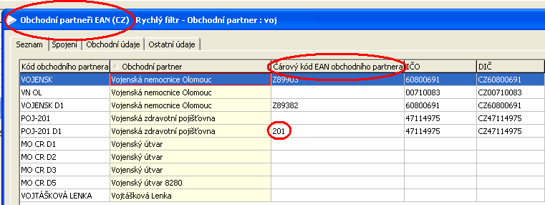
- Partnera je nutno zařadit do skupiny Odběratelé
Zpracovala: Mikošková

